Učenje na daljavo: Z G O D O V I N A – 9.c razred
Teden: 30.3. – 3. 4. 2020

Pozdravljena učenka/učenec!
Nekaj dni učenja na daljavo je za nami.
Vesela sem, da ste se mnogi že aktivno vključili v tovrstno učenje. Zagotovo ugotavljate, da je drugače kot v šoli. Nekateri poročate, da vam je všeč, drugi pogrešate razlago in osebni stik.
Mnogi od vas mi že pridno posredujete dokaze vašega učenja (rešene delovne zvezke ali delovne liste, izpiske na samolepilnih lističih in zapiske v zvezkih). Pričakujem, da se jim pridružite tudi tisti, ki se mi do sedaj še niste oglasili in mi sporočili (pokazali) kako vam gre.

SPLOŠNA NAVODILA ZA DELO so sledeča:
1. V svoj zvezek prepiši naslov in tabelsko sliko, ki ti jo prilagam (pazi na urejenost zvezka),
2. po končanem prepisu ponovno vzemi v roke učbenik in ob branju naredi izpiske na samolepilne lističe,
3. nato svoje znanje preveri z vprašanji/nalogami iz delovnega zvezka, učbenika ali delovnega lista (podrobnejša navodila so ob posamezni učni snovi),
4. na koncu opravljeno delo skeniraj/fotografiraj in mi tvoj dokaz dela - učenja pošlji na spodnji e-naslov. Tvojo aktivnost si beležim v lastno evidenco oziroma v e-asistentu pod zavihkom »domača naloga«.
Najbolje je, da mi opravljeno nalogo posreduješ takoj, ko končaš oz. do petka zvečer.

Ne pozabi: Novo snov znaš takrat, ko jo znaš ob zaprtem učbeniku ali zvezku na glas obnoviti (s svojimi besedami) in jo znaš povezati s preteklimi snovmi!
Na poti k spoznavanju novega ti pomagajo slike iz učbenika, tvoji izpiski in naloge, ki jih dobiš. Seveda bo lažje tudi, če se boš v snov poglobil/-a!
Po povratku v šolo od tebe pričakujem, da snovi, ki jih boš predelal/-a doma vsaj v grobem poznaš, podrobnosti bom še razložila.
Tudi ta teden ti za vajo prilagam naloge iz NPZ.
Rešitve preveri tukaj: https://www.ric.si/mma/N131-511-3-2/2013062110100629/

Za vsa vprašanja, dileme in dodatna pojasnila ti bom v teku tedna na razpolago preko e-naslova: petra.desman@guest.arnes.si

Bodi lepo in ostani zdrav/-a,
tvoja učiteljica zgodovine
Petra Dešman Senčar

1. snov: RAZPAD JUGOSLAVIJE (torek, 31.3.2020)
- Vsebino tabelske slike, ki ti jo prilagam, si prepiši v zvezek.
- Ko končaš s prepisom, odpri učbenik, str. 131 - 133 ter si preberi vsa poglavja iz te snovi. Poglej tudi karikaturi na str. 131 in razmisli, kakšno je njuno sporočilo.
- Ne pozabi prebrati vira na str. v učbeniku , ki govori o odzivu na Titovo smrt.
- O tej temi se lahko pogovarjaš tudi s svojimi starši in starimi starši, saj ti bodo znali povedati veliko zanimivega, kako je potekalo življenje v času Titove smrti.
- Po končanem branju vzemi samolepilne lističe ter naredi kratke zapiske prebranega. Listke pusti prilepljene v učbeniku, ker ga bom v šoli pregledala. Pazi, da izpisuješ samo bistvo in pazi na preglednost izpisanega!
- Od tebe pričakujem, da mi boš ob pomoči tvojih izpiskov znal povedati ustno obnovo prebranega iz učbenika.
- Ob koncu odgovori na vprašanja iz učbenika na str. 133. Odgovore zapiši na samolepilni listič, ki naj prav tako ostane prilepljen v učbeniku.

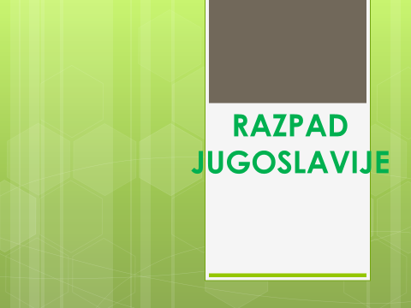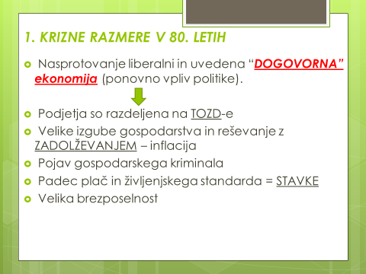

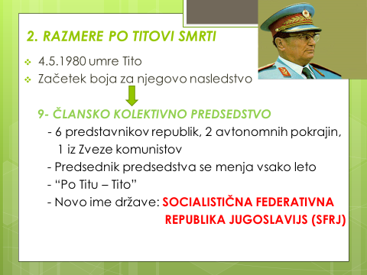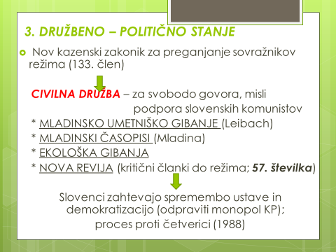

2. snov: PONAVLJANJE (četrtek, 2.4.2020)

»Repetitio est mater studiorum« - ponavljanje je mati učenosti

Ponavljanje znanja, ki ste ga v preteklih urah že usvojili je zelo pomembno, zato je ta ura namenjena ponavljanju znanja slovenske zgodovine 20.st.

- Dela se boš lotil/-a tako, da boš najprej pregledal/-a zapiske iz zvezka in ob njih ponovila pretekle snovi.
- Ko bo znanje osveženo, pa odgovori na spodnja vprašanja. Odgovarjaj v zvezek.

1. V čem sta si bili vsebini majniške in krfske deklaracije podobi in v čem različni?
2. Kje je potekala soška fronta in zakaj je bila 12. bitka še posebej pomembna?
3. Kako je bila oblikovana severna slovenska meja oz. severna meja Kraljevine SHS?
4. Kateri del slovenskega ozemlja smo Slovenci po koncu prve svetovne vojne izgubili in zakaj?
5. Kaj je bila glavna značilnost vidovdanske ustave?
6. Pojasni razliko med Kraljevino SHS in Kraljevino Jugoslavijo.
7. Katere so bile značilnosti diktature kralja Aleksandra?
8. Zakaj je Jugoslavija pristopila k trojnemu paktu?
9. Primerjaj gospodarsko razvitost Slovenije in Jugoslavije v času pred 2. svetovno vojno.
10. Kakšna je raznarodovalna politika in kdo jo vodi na Slovenskem? Kdaj?

